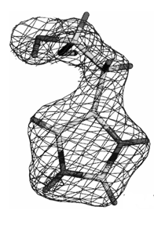
Van der Waals

Document 1 : Les liaisons intermoléculaires

Les molécules étant des entités neutres, il peut paraître surprenant d'envisager qu'elles puissent interagir entre elles. Pourtant, le fait qu'elles forment des liquides et des solides moléculaires signifie bien qu'elles sont capables de s'associer et de se regrouper. Les forces responsables de l'adhérence des molécules sont appelées forces de Van der Waals en référence au scientifique hollandais qui les étudia pour la première fois.
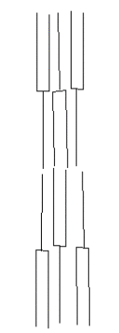
Pour comprendre leur origine, il faut revenir à la structure même de la molécule. Les molécules sont composées d'atomes, eux-mêmes constitués d'un minuscule noyau central chargé positivement, entouré d'un nuage d'électrons chargé négativement. Il faut imaginer que ce nuage n'est pas figé dans le temps. Là où brièvement il s'éclaircit, la charge positive du noyau arrive à percer. Là où brièvement le nuage s'épaissit, la charge négative des électrons prend le dessus. Lorsque deux molécules sont proches, les charges résultant des fluctuations du nuage électronique interagissent ; la charge positive du noyau qui pointe par endroit est attirée par la charge négative partiellement accumulée dans la partie dense du nuage électronique. De ce fait les deux molécules adhèrent.

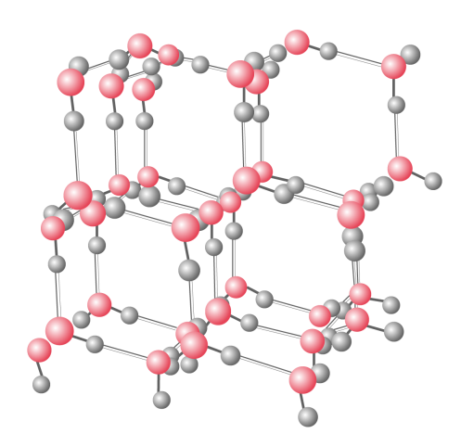
Document 2 : Exemple de solides moléculaires

Cristallisation de la matière grasse La glace

Les traits représentent de longues chaines de carbone

Document 3 : Importance des forces de Van der Waals

Si les forces de Van der Waals existent entre toutes les molécules, elles restent d'intensité très faible. Ainsi, la fluctuation du nuage électronique sur de petites molécules sera trop ponctuelle et trop localisée pour permettre une véritable interaction entre elles. On comprend donc aisément que pour que l'interaction de Van der Waals soit efficace, il faut que les zones de contact possibles entre les molécules soient les plus étendues possibles. C'est pourquoi des molécules possédant des grandes chaînes d'atomes peu ramifiées pourront plus facilement interagir entre elles par le biais des forces de Van der Waals. D'autres facteurs peuvent entrer en compte, comme la polarité des molécules ou la possibilité de créer des liaisons hydrogène.
Van der Waals

Document 1 : Les liaisons intermoléculaires

Les molécules étant des entités neutres, il peut paraître surprenant d'envisager qu'elles puissent interagir entre elles. Pourtant, le fait qu'elles forment des liquides et des solides moléculaires signifie bien qu'elles sont capables de s'associer et de se regrouper. Les forces responsables de l'adhérence des molécules sont appelées forces de Van der Waals en référence au scientifique hollandais qui les étudia pour la première fois.
Pour comprendre leur origine, il faut revenir à la structure même de la molécule. Les molécules sont composées d'atomes, eux-mêmes constitués d'un minuscule noyau central chargé positivement, entouré d'un nuage d'électrons chargé négativement. Il faut imaginer que ce nuage n'est pas figé dans le temps. Là où brièvement il s'éclaircit, la charge positive du noyau arrive à percer. Là où brièvement le nuage s'épaissit, la charge négative des électrons prend le dessus. Lorsque deux molécules sont proches, les charges résultant des fluctuations du nuage électronique interagissent ; la charge positive du noyau qui pointe par endroit est attirée par la charge négative partiellement accumulée dans la partie dense du nuage électronique. De ce fait les deux molécules adhèrent.

Document 2 : Exemple de solides moléculaires

Cristallisation de la matière grasse La glace

Les traits représentent de longues chaines de carbone

Document 3 : Importance des forces de Van der Waals

Si les forces de Van der Waals existent entre toutes les molécules, elles restent d'intensité très faible. Ainsi, la fluctuation du nuage électronique sur de petites molécules sera trop ponctuelle et trop localisée pour permettre une véritable interaction entre elles. On comprend donc aisément que pour que l'interaction de Van der Waals soit efficace, il faut que les zones de contact possibles entre les molécules soient les plus étendues possibles. C'est pourquoi des molécules possédant des grandes chaînes d'atomes peu ramifiées pourront plus facilement interagir entre elles par le biais des forces de Van der Waals. D'autres facteurs peuvent entrer en compte, comme la polarité des molécules ou la possibilité de créer des liaisons hydrogène.

